МИНИСТЕРСТВО ОБРАЗОВАНИЯ И НАУКИ РОССИЙСКОЙ ФЕДЕРАЦИИ

Федеральное государственное бюджетное образовательное учреждение

высшего образования

«Магнитогорский государственный технический университет им. Г.И. Носова»

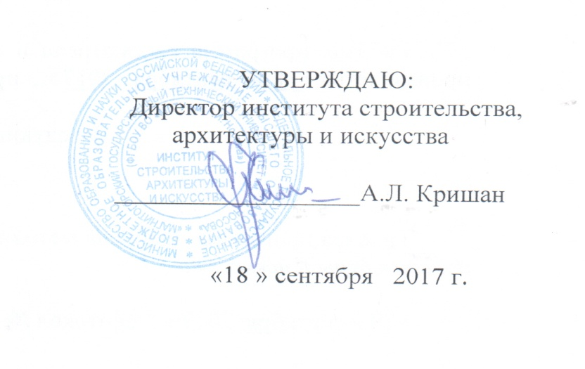

**РАБОЧАЯ ПРОГРАММА ДИСЦИПЛИНЫ**

Б1.В.06 ТЕОРЕТИЧЕСКИЕ ОСНОВЫ ТЕПЛОТЕХНИКИ

(ТЕХНИЧЕСКАЯ ТЕРМОДИНАМИКА И ТЕПЛОМАССООБМЕН)

Направление подготовки

08.03.01 «Строительство»

Профиль подготовки

Теплогазоснабжение и вентиляция

Уровень высшего образования – бакалавриат

Программа подготовки – академический бакалавриат

Форма обучения

заочная

|  |  |
| --- | --- |
| Институт | строительства, архитектуры и искусства |
| Кафедра | управления недвижимостью и инженерных систем |
| Курс | 3 |

Магнитогорск

2017 г.

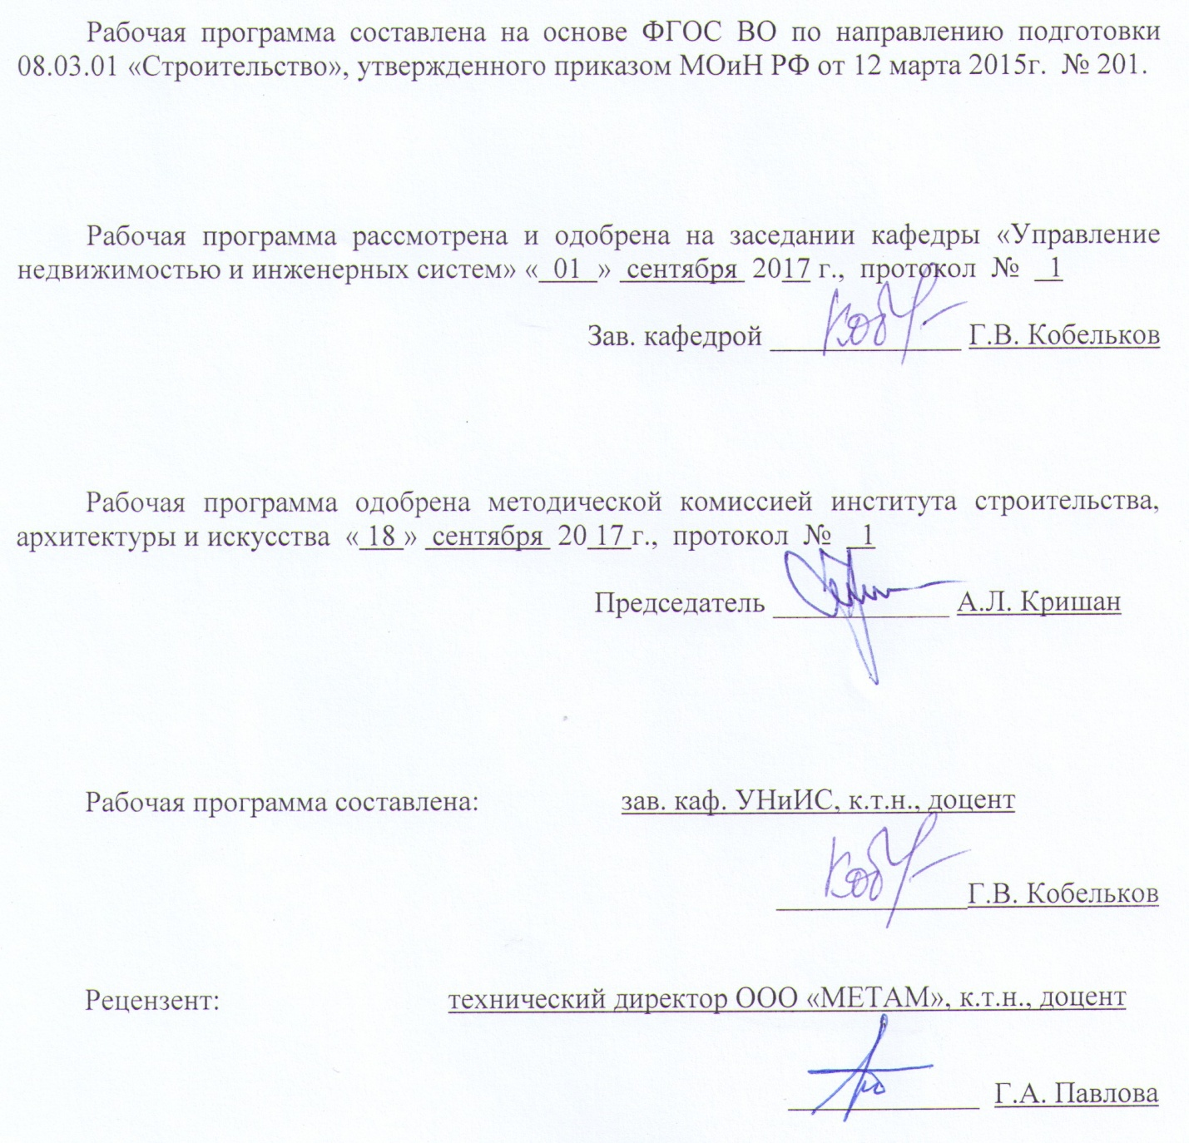

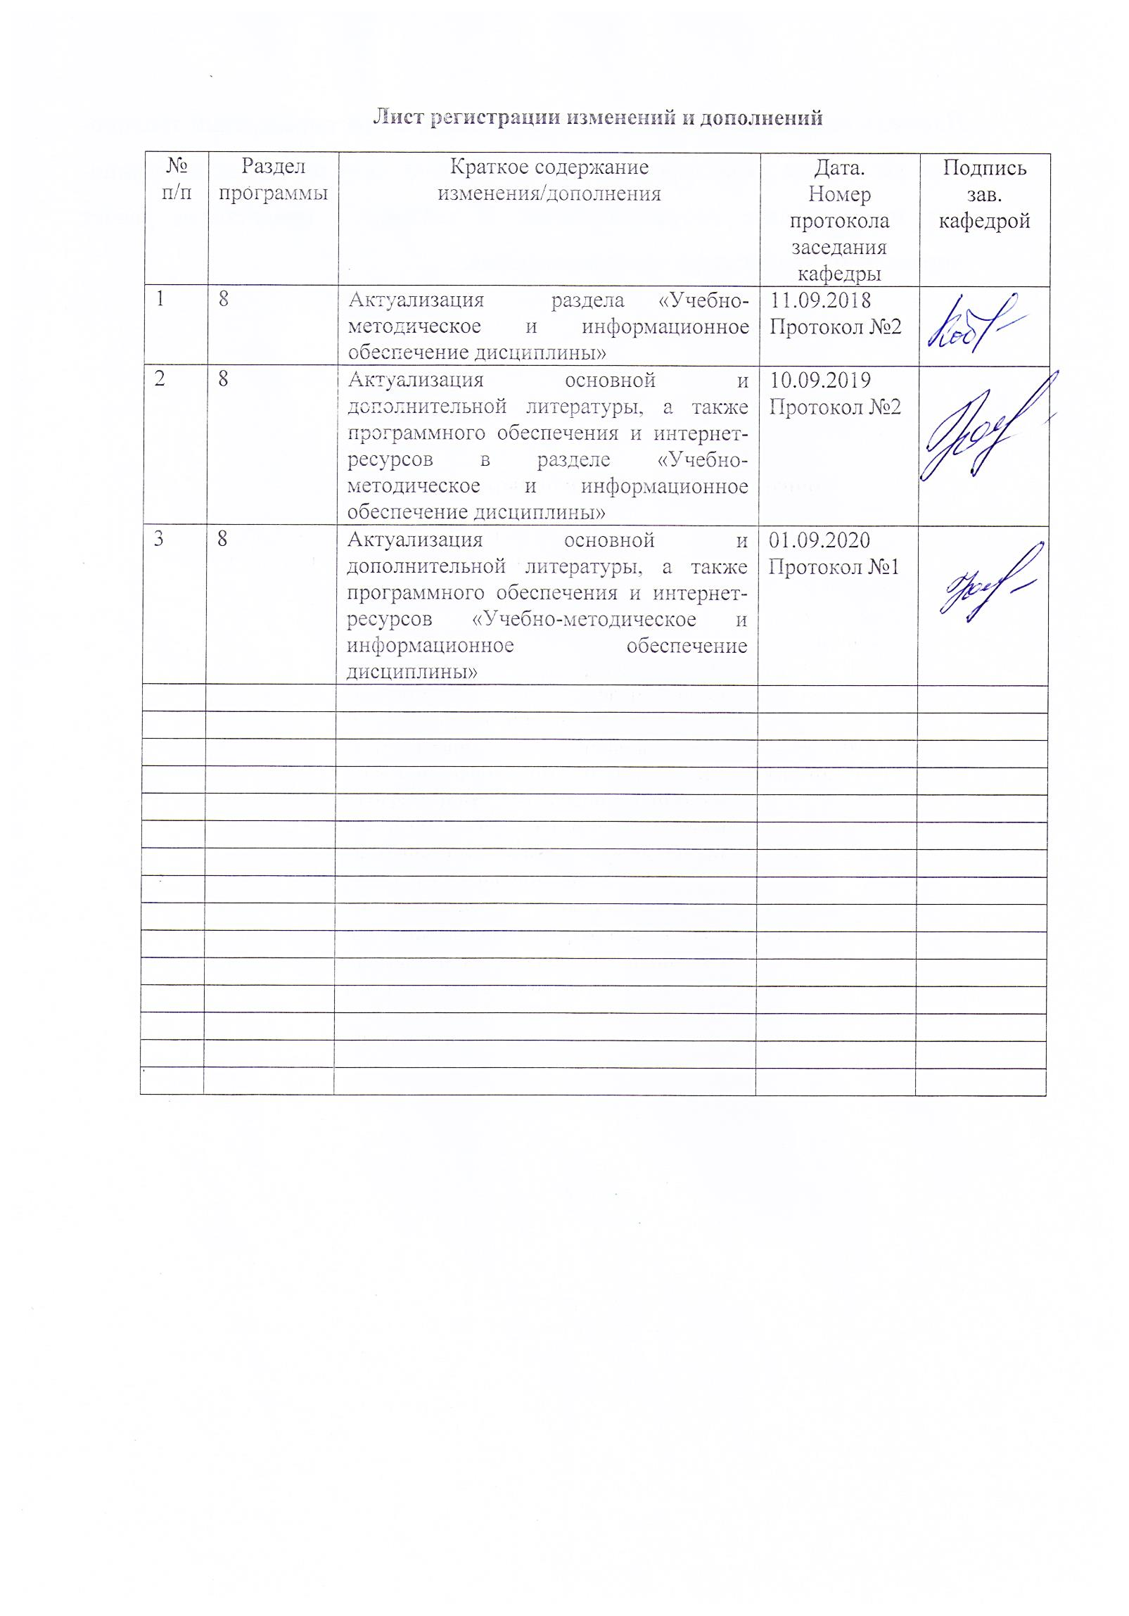

1. Цели освоения дисциплины

Целями освоения дисциплины «Теоретические основы теплотехники (техническая термодинамика и тепломассообмен)» является фундаментальное изучение сту­дентами основ технической термодинамики и теплотехники; обеспечение знаниями сту­дентов в области технической термодинамики и тепломассообмена, одной из базовых инженерных дисцип­лин специальности, что позволяет создать фундамент для неформального усвоения мате­риала профилирующих дисциплин: отопления, вентиляции, теплоснабжения, газоснаб­жения и др.

Задачи дисциплины – овладение сущностью и методами термодина­мических расчетов; развитие творческого подхода при использовании элементов тер­модинамического анализа, а также овладение студентами физической сущностью пpоцес­сов пеpеноса теплоты и массы; pазвитие навыков пpактического пpименения знаний для pешения конкpетных задач в области теплогазоснабжения, отопления, вентиляции, кондицио­ниpования воздуха, теплогенеpиpующих установок.

**2 Место дисциплины в структуре ООП подготовки бакалавра**

Дисциплина Б1.В.06 «Теоретические основы теплотехники (техническая термодинамика и тепломассообмен)» является обязательной дисциплиной вариативной части математического и естественнонаучного цикла профиля – теплогазоснабжение и вентиляция.

Изучение дисциплины базируется на знаниях, умениях и навыках, приобретенных студентами в ходе изучения дисциплин:

- *математика:* теория алгоритмов, дифференциальное и интегральное ис­числения, вероятность и статистика, элементарная теория вероятностей, модели случайных процессов, статистические методы обработки экспе­риментальных данных;

*- физика:* основные понятия механики; молекулярная физика газового и жидкого состояния, фазовые переходы;

*- информатика:* общая характеристика процессов сбора, передачи, обра­ботки и накопления информации; модели решения функциональных и вычислительных задач; алгоритмизация и программирование; базы дан­ных; компьютерная графика;

*- химия:* химические системы: растворы, дисперсные системы, электро­химические системы; химическая термодинамика и кинетика: энергетика химических процессов, химическое и фазовое равновесие, скорость реак­ции и методы ее регулирования; реакционная способность веществ: хи­мия и периодическая система элементов, кислотно-основные и окисли­тельно-восстановительные свойства веществ,

- *гидравлика* гидростатика, основы гидродинамики, гидравлические со­противления, установившееся и неустановившееся движения жидкости; истечение жидкости

Знания и умения студентов, полученные при изучении дисциплины «Теоретические основы теплотехники (техническая термодинамика и тепломассообмен)» будут необходимы им при дальнейшем изучении таких дисциплин, как «Отопление», «Вентиляция», «Кондиционирование воздуха и холодоснабжение зданий», «Генераторы тепла», «Централизованное теплоснабжение», «Автономное теплоснабжение зданий» и при выполнении выпускной квалификационной работы.

# 3 Компетенции обучающегося, формируемые в результате освоения дисциплины и планируемые результаты обучения

В результате освоения дисциплины «Теоретические основы теплотехники (техническая термодинамика и тепломассообмен)» обучающийся должен обладать следующими компетенциями:

| Структурный  элемент  компетенции | Планируемые результаты обучения |
| --- | --- |
| **ОПК-1** – способностью использовать основные законы естественнонаучных дисциплин в профессиональной деятельности, применять методы математического анализа и математического (компьютерного) моделирования, теоретического и экспериментального исследования | |
| Знать | 1**.** Законы: Первый закон термодинамики применительно к закрытой системе и к стационарному потоку, второй закон термодинамики и его связь с методами оценки эффективности теплотехнического оборудования, третий закон термоди­намики. Законы, связанные с состояниями и процессами различных рабочих ве­ществ - идеального газа, газовой смеси, реального газа (пара), двухфазной сис­темы.  2. Величины, характеризующие:  - состояние термодинамической системы - р,у,Т-параметры, внутренняя энергия, энтальпия, энтропия и др.  - термодинамические процессы - теплота, работа, теплоемкость;  - термодинамическую эффективность - термический КПД, холодильный коэффициент, отопительный коэффициент и др.  3. Понятия: термодинамическая система, параметры состояния, функции процесса, равновесный процесс, обратимый процесс, уравнения состояния, термодинами­ческая диаграмма, политропный процесс и т.д.  4. Виды и законы передачи теплоты как в однофазных, так и в двухфазных средах при стационарных и нестационарных режимах, знать величины, характеризующие перенос теплоты и массы, знать способы интенсификации теплопередачи |
| Уметь | **1.** Применять первый закон термодинамики для составления энергетического ба­ланса теплотехнических установок или теплового баланса для систем, в которых не производится работа.  *2.* Использовать уравнение состояния идеального газа, в том числе для газовых смесей,  3. Проводить анализ и расчет термодинамических процессов изменения состояния идеального газа, водяного пара и влажного воздуха.  4. Рассчитывать процессы истечения и дросселирования газов и паров  5. Определять мощность компрессора (насоса, вентилятора) с использованием оп­тимального распределения давления по ступеням.  6. Проводить анализ эффективности циклов тепловых двигателей, холодильных установок и тепловых насосов.  7. Применить полученные знания для описания конкретного процесса передачи теплоты в аппаратах и их элементах, учесть влияние ряда факторов, таких как изменение физических свойств, температуры, давления, шероховатости на интенсивность теплообмена;  8. Освоить методики расчета процессов стационарной и нестационарной теплопроводности, конвективного, лучистого и сложного теплообмена, а также методики расчета теплообмена при фазовых превращениях. |
| Владеть | 1. Методикой расчета термодинамических параметров идеального газа и газовых смесей и определять термодинамические параметры водяного пара путем использова­ния диаграмм и таблиц.  2. Практическими навыками определение теплоты и работы термодинамического процесса для различных рабочих веществ.  3. Расчетом и экспериментальным исследованием процессов изменения состояния влажного воздуха с использованием диаграммы.  4. Методикой определения термического КПД и коэффициентов преобразования по заданным параметрам цикла.  5. Практическими навыками в применении математических моделей при количественных расчетах температурных полей и количества переданной теплоты. |
| **ПК – 13 -** знанием научно-технической информации, отечественного и зарубежного опыта по профилю деятельности | |
| Знать | Научно-технические журналы отечественного и зарубежного изданий по профилю специальности |
| Уметь | Пользоваться компьютерными технологиями для извлечения информации из интернета, публичных библиотек |
| Владеть | Компьютерными программами, используемыми по профилю подготовки |

# **4 Структура и содержание дисциплины**

Общая трудоемкость дисциплины составляет 6 зачетных единиц 216 акад. часов, в том числе:

– контактная работа – 17,2 акад. часов:

– аудиторная – 14 акад. часов;

– внеаудиторная – 3,2 акад. часов

– самостоятельная работа –190,1 акад. часов;

– подготовка к экзамену – 8,7 акад. часа

| Раздел/ тема  дисциплины | Курс | Аудиторная  контактная работа  (в акад. часах) | | | Самостоятельная работа (в акад. часах) | Вид самостоятельной  работы | Форма текущего контроля успеваемости и  промежуточной аттестации | Код и структурный  элемент  компетенции |
| --- | --- | --- | --- | --- | --- | --- | --- | --- |
| лекции | лаборат.  занятия | практич. занятия |
| **Раздел 1. Законы термодинамики** | 3 |  |  |  |  |  |  |  |
| **Тема 1.1** Первый закон термодинамики. Понятие работы в термодинамике, понятие теплоты процесса.  Теплота и работа как формы передачи энергии. Эквивалентность теплоты и рабо­ты. Изохорный, изобар­ный, изотермический, адиабатный, политропный процессы. Второй закон термодинамики. Основные формулировки закона, их физический смысл, связь с принципом дей­ствия технических устройств. Цикл Карно, определение термического КПД. Теорема Карно. Энтропия. T-S - диаграмма (тепловая диаграмма) Основные процессы в координатах T-S. Аналитическое выражение второго закона | 3 | 2 |  | - | 20 | Самостоятельное изучение учебной литературы  Выполнение домашних заданий  Подготовка к аудиторным  занятиям | Устный опрос | ОПК-1 – з,у |
| **Тема 1.2** Уравнение Ван-дер-Ваальса Термодинамические параметры воды и водяного пара. Процесс парообразования в p-v и T-s диаграммах Жидкость в состоянии насыщения и сухой насыщенный пар Влажный пар, степень сухости пара. Перегретый пар. | 33 | - |  | 2  2И | 30 | Самостоятельное изучение учебной литературы  Выполнение АПР №1  Подготовка к аудиторным  занятиям | Устный опрос  Проверка практических заданий | ОПК-1 – з,у |
| **Итого по разделу** |  | 2 |  | 2  2И | 50 |  |  |  |
| **Раздел 2.** Свойства реальных рабочих веществ и основные термодинамические процессы | 3 |  |  |  |  |  |  |  |
| **Тема 2.1.** Влажный воздух. Энтальпия влажного возду­ха H-d диаграмма влажного воздуха - принципы построения, характерные особен­ности, определение параметров. | 3 | 1 |  | 1 | 20 | Самостоятельное изучение учебной литературы | Устный опрос | ОПК-1 – з,у  ПК-13 – з,у,в |
| **Тема 2.2** Истечение газа из простого сопла. Переход через скорость звука, критические параметры Истечение идеального газа через сопло Лаваля. Дросселирование газов и паров | 33 | 1 |  | 1 | 30 | Самостоятельное изучение учебной литературы  Выполнение домашних заданий  Подготовка к аудиторным  занятиям | Устный опрос | ОПК-1 – з,у |
| **Итого по разделу** |  | 2 |  | 2 | 50 |  |  |  |
| **Раздел 3.** Термодинамика потока.Циклы теплосиловых установок и компрессорных машин | 3 |  |  |  |  |  |  |  |
| **Тема 3.1** Термодинамический анализ процесса сжатия газов в компрессоре. Изотермиче­ское, адиабатное, политропное сжатие. Учет работы проталкивания. Многоступенчатый компрессор. Определение мощно­сти привода компрессора. Изображение термодинамического анализа работы компрес­сора на p-v, T-s диаграммах . | 3 |  |  | - | 20,1 | Самостоятельное изучение учебной литературы  Выполнение домашних заданий  Подготовка к аудиторным  занятиям | Устный опрос | ОПК-1 – з,у,в |
| **Тема 3.2.** Циклы паросиловых установок. Схема ПТУ. Методы повышения термического КПД цикла Ренкина Цикл со вторичным перегревом пара Цикл с реге­неративным подогревом питательной воды. Баланс энергии паротурбинной установки, КПД, его составляющие Термодинамический анализ теплофикационной установки Сравнение комбини­рованной и раздельной выработки электроэнергии и теплоты Коэффициент использо­вания теплоты | 3 | - |  | 2  2И | 30 | Самостоятельное изучение учебной литературы  Подготовка к аудиторным  занятиям |  | ОПК-1– з,у,в  ПК – 13 зув |
| **Итого по разделу**. | 3 | - |  | 2  2И | 50,1 |  |  |  |
| **Раздел 4. Перенос тепловой энергии** | 3 |  |  |  |  |  |  |  |
| **Тема 4.1** Основные понятия и опpеделения. Опpеделение пpоцесса теплооб­мена, способы пеpеноса тепла. Теплопpоводность, конвективный теплооб­мен, теплообмен излучением, сложный теплообмен. Темпеpатуpное поле, изотеpмическая повеpхность, гpадиент темпеpатуpы, тепловой поток, плотность теплового потока, линия теплового потока, мощность внутpен­них источников теплоты. Закон Фуpье. Теплопpводность сpед. Диффеpен-циальное уpавнение теплопpоводности. Условия однозначности. Гpаничные условия пеpвого, втоpого и тpетьего pода. Теплопpоводность пpи стационаpном режиме. | 3 | 1 |  | - | 30 | Поиск дополнительной информации по заданной теме (работа с библиографическим материалами, справочниками, каталогами, словарями, энциклопедиями | Устный опрос | ОПК-1 – з,у,в  ПК-13 – з,у,в |
| **Тема 4.2** Теплопpоводность пpи гpаничных условиях тpетьего pода. Kоэффициент теплоотдачи, теpмичес-кое сопpотивление теплоотдачи. Теплопеpедача, коэффициент теплопе-pедачи, теpмическое сопpотивление теплопеpедачи. Kpитический диаметp цилиндpической стенки. Теплопеpе-  дача чеpез оpебpенную стенку как метод интенсификации пpоцесса теплообмена. | 3 | 1 |  | 2 | 10 | Самостоятельное изучение учебной литературы  Выполнение АПР №2, 3  Подготовка к аудиторным  занятиям | Устный опрос  Проверка практического задания | ОПК-1 – з,у,в |
| **Итого по разделу** | 3 | 2 |  | 2 | 40 |  |  |  |
| Итого по дисциплине | 3 | 6 |  | 8  4И | 190,1 |  | **Экзамен** | ОПК-1 – з,у,в  ПК-13 – з,у,в |

|  |
| --- |
|  |

# 5 Образовательные и информационные технологии

Реализация компетентностного подхода предусматривает использование в учебном процессе активных и интерактивных форм проведения занятий в сочетании с внеаудиторной работой с целью формирования и развития профессиональных навыков обучающихся.

При обучении студентов дисциплине «Теоретические основы теплотехники (техническая термодинамика и тепломассообмен)» следует осуществлять следующие образовательные технологии:

1. **Традиционные образовательные технологии** ориентируются на организацию образовательного процесса, предполагающую прямую трансляцию знаний от преподавателя к студенту (преимущественно на основе объяснительно-иллюстративных методов обучения).

***Формы учебных занятий с использованием традиционных технологий:***

Информационная лекция – последовательное изложение материала в дисциплинарной логике, осуществляемое преимущественно вербальными средствами (монолог преподавателя).

Практическое занятие, посвященное освоению конкретных умений и навыков по предложенному алгоритму.

2. **Технологии проблемного обучения** – организация образовательного процесса, которая предполагает постановку проблемных вопросов, создание учебных проблемных ситуаций для стимулирования активной познавательной деятельности студентов.

***Формы учебных занятий с использованием технологий проблемного обучения:***

Практическое занятие в форме практикума – организация учебной работы, направленная на решение комплексной учебно-познавательной задачи, требующей от студента применения как научно-теоретических знаний, так и практических навыков.

3. **Технологии проектного обучения** – организация образовательного процесса в соответствии с алгоритмом поэтапного решения проблемной задачи или выполнения учебного задания. Проект предполагает совместную учебно-познавательную деятельность группы студентов, направленную на выработку концепции, установление целей и задач, формулировку ожидаемых результатов, определение принципов и методик решения поставленных задач, планирование хода работы, поиск доступных и оптимальных ресурсов, поэтапную реализацию плана работы, презентацию результатов работы, их осмысление и рефлексию.

4. **Интерактивные технологии** – организация образовательного процесса, которая предполагает активное и нелинейное взаимодействие всех участников, достижение на этой основе личностно значимого для них образовательного результата. Наряду со специализированными технологиями такого рода принцип интерактивности прослеживается в большинстве современных образовательных технологий.

***Формы учебных занятий с использованием специализированных интерактивных технологий:***

Семинар-дискуссия – коллективное обсуждение какого-либо спорного вопроса, проблемы, выявление мнений в группе (межгрупповой диалог, дискуссия как спор-диалог).

5. **Информационно-коммуникационные образовательные технологии** – организация образовательного процесса, основанная на применении специализированных программных сред и технических средств работы с информацией.

Формы учебных занятий с использованием информационно-коммуникационных технологий:

Лекция-визуализация – изложение содержания сопровождается презентацией (демонстрацией учебных материалов, представленных в различных знаковых системах, в т.ч. иллюстративных, графических, аудио- и видеоматериалов).

Практическое занятие в форме презентации – представление результатов проектной или исследовательской деятельности с использованием специализированных программных средств.

# 6 Учебно-методическое обеспечение самостоятельной работы обучающихся

*Примерная структура и содержание раздела:*

*По дисциплине* «Теоретические основы теплотехники (техническая термодинамика и тепломассообмен)» предусмотрена аудиторная и внеаудиторная самостоятельная работа обучающихся.

Аудиторная самостоятельная работа студентов предполагает решение практических задач на практических занятиях.

АПР №1 **Условие задачи:**

В ванне находится 400 л воды при температуре 30° C. Из крана вытекает горячая вода при 60° C. На какое время надо открыть кран, чтобы установилась температура 35° C, если за одну минуту из крана вытекает 10 л воды?

**Дано:**

V1=400 л, t1=30∘ C, t2=60∘ C, t=35∘, τ0=1 мин, V0=10 л, τ−?

**Решение задачи:**

Изначально в ванне находилась вода объемом V1 при температуре t1. За искомое время τ из крана вытечет объем воды V2 при температуре t2. В результате смешения и теплообмена установится тепловое равновесие при температуре t.

Запишем уравнение теплового баланса:

Q1=Q2

Здесь Q1 — количество теплоты, полученное водой объемом V1 при нагревании в результате теплообмена, Q2 — количество теплоты, отданное водой объемом V2 (которая вытечет из крана) при охлаждении в результате теплообмена. Распишем количества теплоты по известным формулам:

cm1(t—t1)=cm2(t2—t)

m1(t—t1)=m2(t2—t)

Массы запишем как произведение плотности воды на соответствующий объем.

ρV1(t—t1)=ρV2(t2—t)

V1(t—t1)=V2(t2—t) (1)

Если за единицу времени из крана вытекает одинаковое количество воды, то есть расход жидкости всегда одинаковый, то имеет место равенство:

V0τ0=V2τ

V2=V0ττ0

Подставим полученное выражение в равенство (1).

V1(t—t1)=V0ττ0(t2—t)

Откуда искомое время τ равно:

τ=V1(t—t1)τ0V0(t2—t)

Переведём объемы V и V0, а также время τ0 в систему СИ:

400л=0,4м3

10л=0,01м3

1мин=60с

Численный ответ к задаче равен:

τ=0,4⋅(35—30)⋅600,01⋅(60—35)=480с

АПР №2. **Условие задачи:**

Железный стержень массой 5 кг, нагретый до 550° C, опускается в воду. Сколько теплоты ежесекундно теряет стержень, если за 10 мин он остывает до 45° C?

АПР №3. **Условие задачи:**

[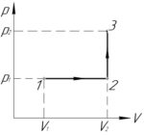](http://easyfizika.ru/wp-content/uploads/2017/06/Shema-k-usloviyu-zadachi.jpg)V1=2 л, V2=3 л, p1=400 кПа. Найти работу газа, совершенную в процессе 1-2-3 (схема к задаче приведена справа).

**Дано:**

V1=2 л, V2=3 л, p1=400 кПа, p2=600 кПа, A−?

**Решение задачи:**

[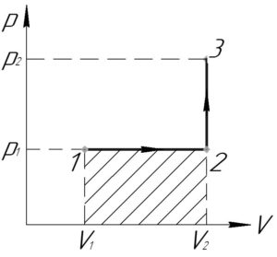](http://easyfizika.ru/wp-content/uploads/2017/06/Shema-k-resheniyu-zadachi-6.jpg)Работа газа A, совершенная в процессе 1-2-3, равна сумме работ газа в процессах 1-2 и 2-3.

* A=A1—2+A 2—3 (1)

Процесс 1-2 — изобарный, поэтому работу газа A1—2 в этом процессе следует искать по такой формуле (численно работа равна площади фигуры под графиком процесса, на схеме к решению — заштриховано):

A1—2=p1(V2—V1)

Процесс 2-3 — изохорный, работа газа A2—3в этом процессе равна нулю, так как газ не изменяет своего объема (площадь фигуры под графиком этого процесса в координатах p-V также равна нулю).

A2—3=0

В итоге формула (1) примет такой вид:

A=p1(V2—V1)

Переведём объемы газа V1 и V2 в систему СИ:

2л=2⋅10—3м3

3л=3⋅10—3м3

Посчитаем ответ:

A=400⋅103⋅(3⋅10—3—2⋅10—3)=400Дж

# 7 Оценочные средства для проведения промежуточной аттестации

**а) Планируемые результаты обучения и оценочные средства для проведения промежуточной аттестации:**

| Структурный элемент  компетенции | Планируемые результаты обучения | Оценочные средства |
| --- | --- | --- |
| **ОПК-1** – способностью использовать основные законы естественнонаучных дисциплин в профессиональной деятельности, применять методы математического анализа и математического (компьютерного) моделирования, теоретического и экспериментального исследования | | |
| Знать | 1**.** Законы: Первый закон термодинамики применительно к закрытой системе и к стационарному потоку, второй закон термодинамики и его связь с методами оценки эффективности теплотехнического оборудования, третий закон термоди­намики. Законы, связанные с состояниями и процессами различных рабочих ве­ществ - идеального газа, газовой смеси, реального газа (пара), двухфазной сис­темы.  2. Величины, характеризующие:  - состояние термодинамической системы - р,у,Т-параметры, внутренняя энергия, энтальпия, энтропия и др.  - термодинамические процессы - теплота, работа, теплоемкость;  - термодинамическую эффективность - термический КПД, холодильный коэффициент, отопительный коэффициент и др.  3. Понятия: термодинамическая система, параметры состояния, функции процесса, равновесный процесс, обратимый процесс, уравнения состояния, термодинами­ческая диаграмма, политропный процесс и т.д.  4. Виды и законы передачи теплоты как в однофазных, так и в двухфазных средах при стационарных и нестационарных режимах, знать величины, характеризующие перенос теплоты и массы, знать способы интенсификации теплопередачи | *Теоретические вопросы:*   1. Основные понятия и определения. Общие понятия теплопроводности, конвекции, излучения. 2. Закон Фурье. 3. Дифференциальное уравнение теплопроводности. 4. Коэффициент теплопроводности. 5. Условия однозначности. 6. Теплопроводность однослойной плоской стенки. 7. Теплопроводность многослойной плоской стенки. 8. Теплопроводность однослойной цилиндрической стенки. 9. Теплопроводность многослойной цилиндрической стенки. 10. Понятие теплопередачи. 11. Теплопередача плоской одно- и многослойной стенки. 12. Теплопередача одно- и многослойной цилиндрической стенки. 13. Критический диаметр цилиндрической стенки. 14. Принципы расчета температурного поля в ребристой стенке. 15. Интенсификация процессов теплообмена. 16. Понятие нестационарной теплопроводности. 17. Анализ решения задач нестационарной теплопроводности для предельных значений чисел Био. 18. Операционный метод решения задач нестационарной теплопроводности. 19. Метод расчета нестационарного температурного поля для тел конечных размеров. 20. Определение количества теплоты в нестационарном режиме ( пластина). 21. Понятие регулярного режима. 22. Основные понятия конвективного теплообмена. 23. Формула Ньютона - Рихмана для расчетов процессов теплообмена. 24. Свободная и вынужденная конвекция. 25. Гидродинамическая структура потока. Число Рейнольдса. 26. Дифференциальные уравнения конвективного теплообмена. 27. Теория подобия. Числа подобия. 28. Теоремы подобия. |
| Уметь | **1.** Применять первый закон термодинамики для составления энергетического ба­ланса теплотехнических установок или теплового баланса для систем, в которых не производится работа.  *2.* Использовать уравнение состояния идеального газа, в том числе для газовых смесей,  3. Проводить анализ и расчет термодинамических процессов изменения состояния идеального газа, водяного пара и влажного воздуха.  4. Рассчитывать процессы истечения и дросселирования газов и паров  5. Определять мощность компрессора (насоса, вентилятора) с использованием оп­тимального распределения давления по ступеням.  6. Проводить анализ эффективности циклов тепловых двигателей, холодильных установок и тепловых насосов.  7. Применить полученные знания для описания конкретного процесса передачи теплоты в аппаратах и их элементах, учесть влияние ряда факторов, таких как изменение физических свойств, температуры, давления, шероховатости на интенсивность теплообмена;  8. Освоить методики расчета процессов стационарной и нестационарной теплопроводности, конвективного, лучистого и сложного теплообмена, а также методики расчета теплообмена при фазовых превращениях. | Примерные задачи:  №1 **Условие задачи:**  В батарею водяного отопления вода поступает при 80 °C по трубе площадью поперечного сечения 500 мм2 со скоростью 1,2 см/с, а выходит из батареи, имея температуру 25 °C. Какое количество теплоты получает отапливаемое помещение за сутки?  **Дано:**  t1=80∘ C, S=500 мм2, υ=1,2 см/с, t2=25∘ C, τ=1 сут, Q−?  №2 **Условие задачи:**  [Схема к условию задачи](http://easyfizika.ru/wp-content/uploads/2017/06/Shema-k-usloviyu-zadachi-1.jpg)V1=1,5 л, V2=3,5 л, p1=4⋅105 Па, p2=5⋅105 Па. Найти работу газа в процессе 1-2-3 (схема, приведённая к условию задачи, приведена справа).  **Дано:**  V1=1,5 л, V2=3,5 л, p1=4⋅105 Па, p2=5⋅105 Па, A−?  №3 **Условие задачи:**  [Схема к условию задачи](http://easyfizika.ru/wp-content/uploads/2017/06/Shema-k-usloviyu-zadachi-2.jpg)V1=1 л, V2=2 л, p1=0,6⋅105 Па, p2=105 Па. Найти работу газа в процессе 1-2 (схема, приведённая к условию задачи, показана справа).  **Дано:**  V1=1 л, V2=2 л, p1=0,6⋅105 Па, p2=105 Па, A−? |
| Владеть | 1. Методикой расчета термодинамических параметров идеального газа и газовых смесей и определять термодинамические параметры водяного пара путем использова­ния диаграмм и таблиц.  2. Практическими навыками определение теплоты и работы термодинамического процесса для различных рабочих веществ.  3. Расчетом и экспериментальным исследованием процессов изменения состояния влажного воздуха с использованием диаграммы.  4. Методикой определения термического КПД и коэффициентов преобразования по заданным параметрам цикла.  5. Практическими навыками в применении математических моделей при количественных расчетах температурных полей и количества переданной теплоты. | **Пример 1.**По стальной трубе с внутренним диаметром d1= 210 мм и внешним диаметром d2= 224 мм, течет газ со средней температурой Тж1 = 700 оС. Коэффициент теплопроводности материала трубы λ = 40 Вт/(м∙К), а коэффициент теплоотдачи от газа к стенке α1= 70 Вт/(м2∙К). Снаружи труба охлаждается водой со средней температурой Тж2= 170 оС*,* коэффициент теплоотдачи от стенки к воде α2= 3000 Вт/(м2∙К).  Определить линейный коэффициент теплопередачи от газа к воде и линейную плотность теплового потока. Найти температуры на внутренней и внешней поверхности трубы.  **Пример 2.**В котле вода нагревается за счет сжигания угля, толщина стенки котла δ = 20 мм, температура дымовых газов Тж1= 1000 0С, температура воды Тж2= = 200 0С. Коэффициенты теплоотдачи от газов к стенке α1= 100 Вт/(м2∙К), от стенки к воде α2= 2000 Вт/(м2∙К), а коэффициент теплопроводности материала стенки λ = 50 Вт/(м·К).  В процессе эксплуатации поверхность нагрева со стороны дымовых газов покрылась слоем сажи толщиной δс= 1 мм с коэффициентом теплопроводности λс= 0,093 Вт/(м∙К), и со стороны воды слоем накипи толщиной δн= 2 мм и коэффициентом теплопроводности λн = 0,93 Вт/(м∙К).  Определить температуры Тс1 и Тс2на поверхностях стенки чистого котла и плотность теплового потока. Определить плотность теплового потока с учетом отложений на стенках котла и определить уменьшение тепловой нагрузки в процентах. Найти температуры на поверхностях соответствующих слоев Тс1, Тс2, Тс3, Тс4.  **Пример 3.**В водо–водяном ядерном реакторе стержневой тепловыделяющий элемент (твэл) выполнен из двуокиси урана с тонкостенной оболочкой из нержавеющей стали. Длина активной части твэла *l=*3 м, диаметр d = 9,5 мм, мощность внутренних источников тепла *qv*=3·108 Вт/м3. Выделившаяся теплота отводится к жидкости с температурой Тж= 340 0С. Коэффициент теплопроводности материала стержня λ = 3 Вт/(м∙К), коэффициент теплоотдачи от стенки к жидкости α= 25000 Вт/(м2·К).  Определить температуру стенки Тс твэла, температуру топлива на оси стержня Т0тепловой поток Q и объем топлива в стержне V. |
| **ПК – 13 -** знанием научно-технической информации, отечественного и зарубежного опыта по профилю деятельности | | |
| Знать | Научно-технические журналы отечественного и зарубежного изданий по профилю специальности | *Теоретические вопросы:*   1. Операционный метод решения задач нестационарной теплопроводности. 2. Метод расчета нестационарного температурного поля для тел конечных размеров. 3. Определение количества теплоты в нестационарном режиме ( пластина). 4. Основные понятия конвективного теплообмена. 5. Формула Ньютона - Рихмана для расчетов процессов теплообмена. 6. Гидродинамическая структура потока. Число Рейнольдса. |
| Уметь | Пользоваться компьютерными технологиями для извлечения информации из интернета, публичных библиотек | 1. Определить температуры Тс1 и Тс2на поверхностях стенки чистого котла и плотность теплового потока. Определить плотность теплового потока с учетом отложений на стенках котла и определить уменьшение тепловой нагрузки в процентах. Найти температуры на поверхностях соответствующих слоев Тс1, Тс2, Тс3, Тс4. 2. Определить линейный коэффициент теплопередачи от газа к воде и линейную плотность теплового потока. Найти температуры на внутренней и внешней поверхности трубы. |
| Владеть | Компьютерными программами, используемыми по профилю подготовки | * + - 1. В водо–водяном ядерном реакторе стержневой тепловыделяющий элемент (твэл) выполнен из двуокиси урана с тонкостенной оболочкой из нержавеющей стали. Длина активной части твэла *l=*3 м, диаметр d = 9,5 мм, мощность внутренних источников тепла *qv*=3·108 Вт/м3. Выделившаяся теплота отводится к жидкости с температурой Тж= 340 0С. Коэффициент теплопроводности материала стержня λ = 3 Вт/(м∙К), коэффициент теплоотдачи от стенки к жидкости α= 25000 Вт/(м2·К).   Определить температуру стенки Тс твэла, температуру топлива на оси стержня Т0тепловой поток Q и объем топлива в стержне V. |

**б) Порядок проведения промежуточной аттестации, показатели и критерии оценивания:**

Промежуточная аттестация по дисциплине «Теоретические основы теплотехники (техническая термодинамика и тепломассообмен)» включает теоретические вопросы, позволяющие оценить уровень усвоения обучающимися знаний, и практические задания, выявляющие степень сформированности умений и владений, проводится в форме экзамена..

Экзамен по данной дисциплине проводится в устной форме по экзаменационным билетам, каждый из которых включает 2 теоретических вопроса и одно практическое задание.

**Показатели и критерии оценивания экзамена:**

– на оценку **«отлично»** (5 баллов) – обучающийся демонстрирует высокий уровень сформированности компетенций, всестороннее, систематическое и глубокое знание учебного материала, свободно выполняет практические задания, свободно оперирует знаниями, умениями, применяет их в ситуациях повышенной сложности.

– на оценку **«хорошо»** (4 балла) – обучающийся демонстрирует средний уровень сформированности компетенций: основные знания, умения освоены, но допускаются незначительные ошибки, неточности, затруднения при аналитических операциях, переносе знаний и умений на новые, нестандартные ситуации.

– на оценку **«удовлетворительно»** (3 балла) – обучающийся демонстрирует пороговый уровень сформированности компетенций: в ходе контрольных мероприятий допускаются ошибки, проявляется отсутствие отдельных знаний, умений, навыков, обучающийся испытывает значительные затруднения при оперировании знаниями и умениями при их переносе на новые ситуации.

– на оценку **«неудовлетворительно»** (2 балла) – обучающийся демонстрирует знания не более 20% теоретического материала, допускает существенные ошибки, не может показать интеллектуальные навыки решения простых задач.

– на оценку **«неудовлетворительно»** (1 балл) – обучающийся не может показать знания на уровне воспроизведения и объяснения информации, не может показать интеллектуальные навыки решения простых задач.

# 8 Учебно-методическое и информационное обеспечение дисциплины

|  |
| --- |
| 1. **а)** **Основная** **литература:** |
| 1. Ляшков, В. И. Теоретические основы теплотехники: учебное пособие для вузов / В. И. Ляшков. - 2-е изд., испр. и доп. - Москва: КУРС: ИНФРА-М, 2019. -с.: ил. - ISBN 978-5-16-104740-8. - Текст : электронный. - URL: <https://znanium.com/catalog/product/1002345> (дата обращения: 23.06.2020). – Режим доступа: по подписке  2. Цветков Ф.Ф., Тепломассообмен : учебник для вузов / Ф.Ф. Цветков, Б.А. Григорьев - М. : Издательский дом МЭИ, 2011. - 562 с. - ISBN 978-5-383-00563-7 - Текст : электронный // ЭБС "Консультант студента" : [сайт]. - URL : <https://www.studentlibrary.ru/book/ISBN9785383005637.html> (дата обращения: 29.09.2020). - Режим доступа : по подписке. |
|  |
| **б)** **Дополнительная** **литература:** |
| 1. Ерофеев, В. Л. Теплотехника в 2 т. Том 1. Термодинамика и теория теплообмена : учебник для вузов / В. Л. Ерофеев, А. С. Пряхин, П. Д. Семенов ; под редакцией В. Л. Ерофеева, А. С. Пряхина. — Москва : Издательство Юрайт, 2020. — 308 с. — (Высшее образование). — ISBN 978-5-534-01738-0. — Текст : электронный // ЭБС Юрайт [сайт]. — URL: <https://urait.ru/bcode/448239> (дата обращения: 23.06.2020).  2. Видин, Ю. В. Теоретические основы теплотехники. Тепломассообмен: Учебное пособие / Видин Ю.В., Казаков Р.В., Колосов В.В. - Краснояр.:СФУ, 2015. - 370 с.: ISBN 978-5-7638-3302-7. - Текст : электронный. - URL: <https://znanium.com/catalog/product/967810> (дата обращения: 29.09.2020). – Режим доступа: по подписке.  3. Новоселова, Ю. Н. Теплоснабжение с основами теплотехники : учебное пособие / Ю. Н. Новоселова, Ю. А. Морева. - Магнитогорск : МГТУ, 2014. - 86 с. : ил., табл., схемы. - URL: <https://magtu.informsystema.ru/uploader/fileUpload?name=1107.pdf&show=dcatalogues/1/1120321/1107.pdf&view=true> (дата обращения: 14.05.2020). - Макрообъект. - Текст : электронный. - Имеется печатный аналог. |
|  |
| **в)** **Методические** **указания:** |
| 1. Трубицына, Г.Н. Методические указания и контрольные задания по дисциплине “Тепломассообмен” : метод. указания к выполнению контрольных работ / Г.Н. Трубицына, И.В.Сикерин; Магнитогорский гос. технический ун-т им. Г.И. Носова. – Магнитогорск: МГТУ им. Г.И. Носова, 2011. – 28с.: ил. - Текст: непосредственный. |
|  |
|  |

1. **г)** **Программное** **обеспечение** **и** **Интернет-ресурсы:**

|  |  |  |  |  |  |
| --- | --- | --- | --- | --- | --- |
| **Программное** **обеспечение** | | | | | |
|  | Наименование ПО | № договора | | Срок действия лицензии |
|  | MS Windows 7 Professional(для классов) | Д-1227-18 от 08.10.2018 | | 11.10.2021 |
|  | MS Windows 7 Professional (для классов) | Д-757-17 от 27.06.2017 | | 27.07.2018 |
|  | MS Office 2007 Professional | № 135 от 17.09.2007 | | бессрочно |
|  | 7Zip | свободно распространяемое ПО | | бессрочно |
|  | Adobe Reader | свободно распространяемое ПО | | бессрочно |
|  | FAR Manager | свободно распространяемое ПО | | бессрочно |
|  | Браузер Mozilla Firefox | свободно распространяемое ПО | | бессрочно |
|  | Браузер Yandex | свободно распространяемое ПО | | бессрочно |
|  |  |  | |  |
| **Профессиональные** **базы** **данных** **и** **информационные** **справочные** **системы** | | | | | |
|  | Название курса | | Ссылка | |
|  | Национальная информационно-аналитическая система – Российский индекс научного цитирования (РИНЦ) | | URL: https://elibrary.ru/project_risc.asp | |
|  |
|  | Поисковая система Академия Google (Google Scholar) | | URL: https://scholar.google.ru/ | |
|  | Информационная система - Единое окно доступа к информационным ресурсам | | URL: http://window.edu.ru/ | |
|  | Российская Государственная библиотека. Каталоги | | https://www.rsl.ru/ru/4readers/catalogues/ | |
|  | Электронные ресурсы библиотеки МГТУ им. Г.И. Носова | | http://magtu.ru:8085/marcweb2/Default.asp | |
|  | Международная наукометрическая реферативная и полнотекстовая база данных научных изданий «Web of science» | | http://webofscience.com | |
|  | Международная реферативная и полнотекстовая справочная база данных научных изданий «Scopus» | | http://scopus.com | |
|  | Международная база полнотекстовых журналов Springer Journals | | http://link.springer.com/ | |
|  | Международная коллекция научных протоколов по различным отраслям знаний Springer Protocols | | http://www.springerprotocols.com/ | |
|  | Международная база научных материалов в области физических наук и инжиниринга SpringerMaterials | | http://materials.springer.com/ | |
|  | Международная база справочных изданий по всем отраслям знаний SpringerReference | | http://www.springer.com/references | |

# 9 Материально-техническое обеспечение дисциплины

Материально-техническое обеспечение дисциплины включает:

| Тип и название аудитории | Оснащение аудитории |
| --- | --- |
| Лекционные аудитории | Мультимедийные средства хранения, передачи и представления информации (интерактивная доска в комплекте с проектором и компьютером).  Демонстрационные стенды, плакаты, наглядные пособия. |
| Помещения для самостоятельной работы | Персональные компьютеры с пакетом MS Office, выходом в Интернет и с доступом в электронную информационно-образовательную среду университета. |
| Аудитории для практических занятий, групповых индивидуальных консультаций, текущего контроля и промежуточной аттестации | Демонстрационные стенды, плакаты, наглядные пособия |
| Помещения для хранения и профилактического обслуживания учебного оборудования | Шкафы и стеллажи для хранения учебно-методической документации, учебного оборудования и учебно-наглядных пособий;  инструменты и оборудование для обслуживания |